Бекітемін:
Оқу ісі жөніндегі орынбасары: ____________________

Қазақстан Республикасы Оқу-ағарту министрлігі
______________________________________________
(білім беру ұйымының атауы)
Қысқа мерзімді (сабақ) жоспары
Қатынас ыдыстар. Гидравликалық пресс. Паскаль заңын қолдану. Торичелли тәжірибесі
(сабақтың тақырыбы)

Бөлім: | Статика және гидростатика
Педагогтың аты-жөні:
Күні:
Сынып: 10 | Қатысушылар саны: | Қатыспағандар саны:
Сабақтың тақырыбы: | Қатынас ыдыстар. Гидравликалық пресс. Паскаль заңын қолдану. Торичелли тәжірибесі
Оқу бағдарламасына сәйкес оқыту мақсаттары: | 10.1.3.2- Паскаль заңын сипаттау және оның қолданылуы  10.1.3.3- гидростатикалық қысым терминін түсіндіру
Сабақтың мақсаты: | - Паскаль заңын тұжырымдап, сұйықтар мен газдарда қысымның берілуін түсіндіреді  - қатынас ыдыстардағы біртекті сұйық деңгейлерінің теңдігін негіздейді  - гидравликалық престің күштен ұтысын есептейді  - Торричелли тәжірибесі арқылы атмосфералық қысымның шамасын бағалайды
Құндылықтарға баулу: | «Адал азамат» бағдарламасы бойынша: Тәуелсіздік және отаншылдық.  «Отан – оттан да ыстық» (халық мақалы).  Құндылық топтық жұмыстағы жауапкершілік пен өзара құрмет арқылы жүзеге асады.
Сабақтың барысы:
Сабақтың кезеңі/ уақыт | Педагогтің әрекеті | Оқушының әрекеті | Бағалау | Ресурстар
Сабақтың басы  6 минут  Ұйымдастыру, қызығушылықты ояту, мақсат қою | Ұйымдастыру кезеңі. Сәлемдесу, түгендеу, бағалау парағын тарату.  Білімді өзектендіру: «Блиц-сұрақ». 1 минут ішінде «Массалар центрі. Тепе-теңдік түрлері» тақырыбы бойынша 6–8 қысқа сұрақ қойылады.  Проблемалық сұрақ: Автокөлік жүргізушісі тежегіш педальды 100 Н күшпен басады, ал доңғалақтар бірнеше мың ньютон күшпен тежеледі. Қалай?  Оқушылардың болжамдары тыңдалып, сабақтың тақырыбы мен мақсаты бірге анықталады. | Қысқа әрі нақты жауап береді.  Болжам айтып, мақсатты анықтауға қатысады. | ҚБ: ауызша кері байланыс, «Бас бармақ». | Слайд  Бағалау парағы
Жаңа білім  10 минут  Түсіндірмелі әңгіме + концептуалды карта | Мұғалім негізгі ұғымдарды слайд пен сызба арқылы түсіндіреді; оқушылар концептуалды карта құрады:  - Паскаль заңы: сұйыққа (газға) түсірілген сыртқы қысым барлық бағытта өзгеріссіз беріледі.  - Гидростатикалық қысым p = ρgh; қатынас ыдыстарда біртекті сұйықтың деңгейі бірдей, әртүрлі сұйықта h₁/h₂ = ρ₂/ρ₁.  - Гидравликалық пресс: F₂/F₁ = S₂/S₁ – күштен ұтыс аудандар қатынасына тең; жолдан сонша есе ұтыламыз.  - Торричелли тәжірибесі: сынап бағанасы ~760 мм → p₀ = ρgh ≈ 1,013·10⁵ Па.  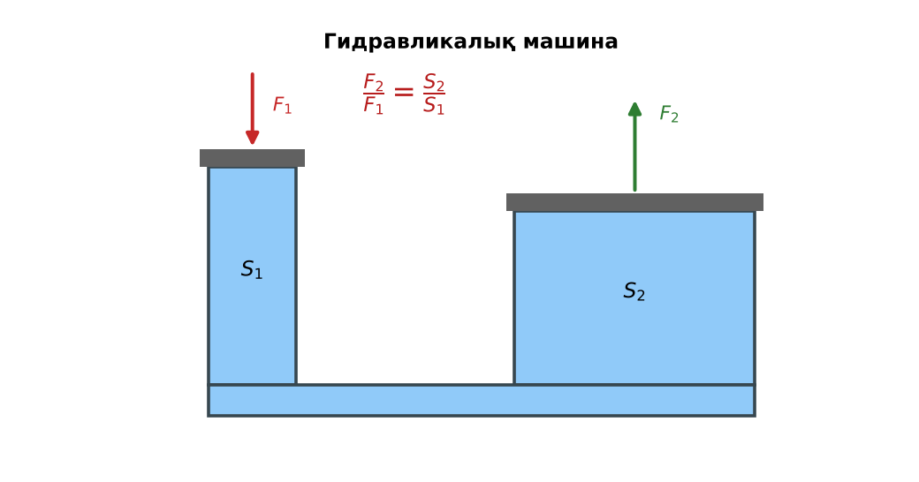  1-сурет. Гидравликалық пресс  PhET: https://phet.colorado.edu/en/simulations/under-pressure | Тыңдап, концептуалды карта құрады. | Дескриптор:  - Паскаль заңын тұжырымдап, сұйықтар мен газдарда қысымның берілуін түсіндіреді;  - топта/жұпта белсенді жұмыс істейді.  2 балл | Физика 10-сынып оқулығы  Слайд
«Сен – мен» жұптық оқыту  12 минут  Өзара оқыту | «Сен – мен». 1-оқушы үлгі есепті шығарып, әр қадамын дауыстап түсіндіреді, 2-оқушы тексереді; келесі есепте рөлдер ауысады.  ЕББҚ оқушыларына: тапсырманы бөліктерге бөліп беру және қосымша 3–5 минут; аудио/бейне нұсқау, нұсқауды тақтаға жазып қою. | Кезекпен шығарып, бір-біріне түсіндіреді. | Дескриптор: шешім қадамдарын түсіндіреді.  2 балл | Жұмыс дәптері
Сергіту сәті  1 минут | «Тепе-теңдік». Оқушылар бір аяқпен тұрып, қолдарын иіндік сияқты жайып, тепе-теңдікті сақтайды. | Қимылмен орындайды. | – | –
Сабақтың ортасы  10 минут  Деңгейлік тапсырмалар (жеке жұмыс) | Оқушы деңгейін өзі таңдайды; А деңгейін орындаған оқушы В деңгейіне өтеді (тапсырмалар Қосымша 1-де).  А деңгейі (білу, қолдану):  Паскаль заңын тұжырымда. Қатынас ыдыстардың 2 мысалын келтір.  В деңгейі (талдау):  Пресс поршендерінің аудандары 10 см² және 500 см². Кіші поршеньге 200 Н күш түсірілсе, үлкен поршень қандай күш береді?  ЕББҚ оқушыларына: толтырылған үлгі есеп және бос орынды толықтыру тапсырмасы; суретті тірек-сызба және қадамдық нұсқаулық. | Деңгейін таңдап, жеке орындайды.  Жауап кілтімен өзін-өзі тексереді. | Дескриптор:  А: қатынас ыдыстардағы біртекті сұйық деңгейлерінің теңдігін негіздейді – 2 балл  В: гидравликалық престің күштен ұтысын есептейді – 3 балл | Деңгейлік карточкалар  Жауап кілті
Сабақтың соңы  6 минут  Бекіту, рефлексия, үй тапсырмасы | Бекіту: Kahoot викторинасы (мұғалім алдын ала дайындайды). Сұрақтар:  - F₂/F₁ = ? (S₂/S₁)  - Қалыпты атмосфералық қысым? (760 мм сын. бағ.)  - p = ? (ρgh)  Kahoot: https://kahoot.com/  Рефлексия «Смайликтер»: үш түрлі смайлик арқылы сабақты түсіну деңгейін белгілейді.  Үй тапсырмасы (таңдау бойынша):  - А: Оқулықтағы тақырыпты оқу; 3 есеп шығару.  - В: Үйдегі қатынас ыдыстарды тауып, суретпен сипатта. | Викторинаға жауап береді.  Балын қосып, өзін-өзі бағалайды.  Рефлексия жасайды. | Дескриптор: викторина сұрақтарының 80%-ына дұрыс жауап береді – 1 балл  Шкала: 90–100% «өте жақсы», 70–89% «жақсы», 50–69% «қанағаттанарлық» | Kahoot (QR)  Kundelik.kz
Тапсырмалардың жауап кілті
Тапсырма | Жауабы
А | Сыртқы қысым барлық бағытта өзгеріссіз беріледі; шәйнек, су мұнарасы, шлюз.
В | F₂ = 200·500/10 = 10 000 Н.

Қосымша 1. Оқушыға арналған тапсырмалар парағы (басып шығаруға)
Аты-жөні: ____________________ **Сынып:** __ **Күні:** ______

А деңгейі
Паскаль заңын тұжырымда. Қатынас ыдыстардың 2 мысалын келтір.
____________________________________________________________________________________________
____________________________________________________________________________________________

В деңгейі
Пресс поршендерінің аудандары 10 см² және 500 см². Кіші поршеньге 200 Н күш түсірілсе, үлкен поршень қандай күш береді?
____________________________________________________________________________________________
____________________________________________________________________________________________
____________________________________________________________________________________________
Қосымша 3. Тірек-конспект (бос орындарды сабақ барысында толтыр)
Тақырып: Қатынас ыдыстар. Гидравликалық пресс. Паскаль заңын қолдану. Торичелли тәжірибесі

• Паскаль заңы: сұйыққа (газға) түсірілген сыртқы қысым барлық бағытта өзгеріссіз беріледі.
• Гидростатикалық қысым p = ρgh; қатынас ыдыстарда біртекті сұйықтың деңгейі бірдей, әртүрлі сұйықта h₁/h₂ = ρ₂/ρ₁.
• Гидравликалық пресс: F₂/F₁ = S₂/S₁ – күштен ұтыс аудандар қатынасына тең; жолдан сонша есе ұтыламыз.
• Торричелли тәжірибесі: сынап бағанасы ~760 мм → p₀ = ρgh ≈ 1,013·10⁵ Па.

Есімде қалған формула / ереже: ____________________________________________________________
____________________________________________________________________________________________
Қосымша 2. Бағалау парағы (әр оқушыға)
Кезең | Дескриптор | Балл | Менің балым
Түсіндірмелі әңгіме + концептуалды карта | Дескриптор: - Паскаль заңын тұжырымдап, сұйықтар мен газдарда қысымның берілуін түсіндіреді; - топта/жұпта белсенді жұмыс істейді. | 2
Өзара оқыту | Дескриптор: шешім қадамдарын түсіндіреді. | 2
Деңгейлік тапсырмалар (жеке жұмыс) | Дескриптор: А: қатынас ыдыстардағы біртекті сұйық деңгейлерінің теңдігін негіздейді – 2 балл В: гидравликалық престің күштен ұтысын есептейді – 3 балл | 5
Бекіту, рефлексия, үй тапсырмасы | Дескриптор: викторина сұрақтарының 80%-ына дұрыс жауап береді – 1 балл Шкала: 90–100% «өте жақсы», 70–89% «жақсы», 50–69% «қанағаттанарлық» | 1
Барлығы | 8–10 «өте жақсы», 6–7 «жақсы», 4–5 «қанағаттанарлық» | 10

Қосымша 4. Көрнекілік (интерактивті тақтаға немесе басып шығаруға)
1-сурет. Гидравликалық пресс

Суретпен жұмыс (сұрақтар): 1) Суретте қандай құбылыс/құрылғы бейнеленген? 2) Қандай физикалық шамалар көрсетілген және олар қалай байланысқан? 3) Суретке сүйеніп, өмірден бір мысал келтір.
Сандық ресурстар (QR-кодтар)
PhET – симуляция  https://phet.colorado.edu/en/simulations/under-pressure   | Kahoot – викторина  https://kahoot.com/   | Bilimland – видеосабақ  https://bilimland.kz/   | OPIQ – цифрлық оқулық  https://www.opiq.kz/  

